V 4- Untersuchung von Haarshampoo
In diesem Versuch wird von Haarshampoo zum einen der pH-Wert und zum andern die Fähigkeit als Reduktionsmittel zu wirken untersucht.

Gefahrenstoffe
Kaliumpermanganat |  |  | H272 H302 H410 |  |  | P210 P273

Materialien: Reagenzgläser, Pipette, Becherglas
Chemikalien: pH-Indikatorpapier, Kaliumpermanganat
Durchführung: Zunächst werden die Haarshampooproben mit Wasser im Reagenzglas verdünnt und der pH-Wert mittel Indikatorpapier ermittelt. Dann wird im Becherglas eine 0,2%-ige Kaliumpermanganatlösung angesetzt und den Proben zugetropft.
Beobachtung:
Haarshampoo | pH-Wert | Färbung
Coffein Shampoo for Men | 5 | Rot/Orange
Sheer Blond | 4,5 | Braun/Rot
Schauma Fructies | 5,5 | Grün/Orange
Bio-Shampoo | 5,5 | Braun/Rot
Jeden Tag Shampoo | 5,5 | Entfärbt

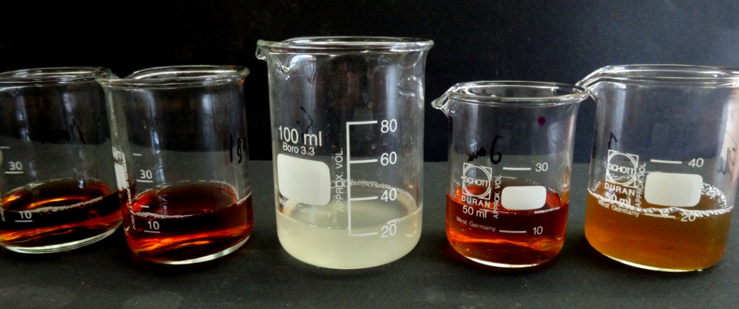
Abbildung 4: Das Bild zeigt die Proben nach Zugabe von 0,2%-iger Kaliumpermanganatlösung
Deutung: Haarshampoos sollten möglichst hautneutral sein. Da unsere Haut schwach sauer ist, bedeutet hautneutral einen pH-Wert von ca. 5,5. Dies konnte durch die Beobachtungen bestätigt werden.
Da Shampoos einen hohen Wasseranteil besitzen, müssen diese gegen Keime geschützt werden. Die wird durch den Zusatz von Konservierungsstoffen erreicht. Diese Konservierungsstoffe haben eine reduzierende Wirkung, die hier durch die Zugabe von Kaliumpermanganat überprüft wird. Enthält das Haarshampoo stark reduzierende Inhaltsstoffe, wird das Permanganat vollständig entfärbt (1). Bei einer nur schwachen Reduktionswirkung wird Braunstein gebildet (2).
(1) $MnO_{4}^{-}+5e^{-}+8H^{+}→Mn^{2+}+4H_{2}O$
(2) $MnO_{4}^{-}+3e^{-}+4H^{+}→MnO_{2}+2H_{2}O$
Entsorgung: Die Lösungen aus Teilversuch a) werden im Säure-Base-Abfall und die aus Teilversuch b) im Schwermetall-Abfall entsorgt.
Literatur: G. Schwedt, Experimente mit Supermarktprodukten: Eine chemische Warenkunde, WILEY-VCH, 3. Auflage, 2009, S.

